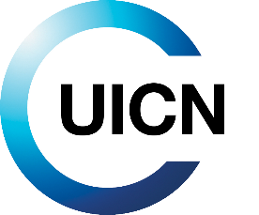

Lancement de l'appel à projets pour la seconde édition du Programme TransCap !
L'UICN-Med lance un appel à projets pour la seconde édition du Programme TransCap, pour continuer à appuyer de nouvelles organisations de la Société civile des provinces/gouvernorats bordés par la Méditerranéenne au Maroc et en Tunisie.
Le TransCap 2 vise à financer 6 projets d’un an pour une subvention de maximum 10 000 € pour la conservation de la biodiversité et la résilience des communautés locales au changement climatique.
Les bénéficiaires des subventions seront les Organisations de la Société Civile (OSC) à but non-lucratif, actives dans le domaine de l'environnement et du développement durable. Ces OSC doivent avoir un ancrage local au niveau des provinces de la rive Méditerranéenne du Maroc. Les provinces marocaines concernées sont :
Tanger-Assilah ; Fahs-Anjra ; Préfecture de M'diq-Fnideq ; Tétouan ; Chefchaouen ; Al Hoceima ; Driouch et Nador.
La proposition doit être soumise par courrier électronique à l’adresse suivante uicnmed@iucn.org au plus tard le 05 juin 2022 à minuit heure Madrid GMT+2.

Les informations détaillées et les documents de l’appel à projet sont disponibles sur le lien :
https://www.iucn.org/fr/news/mediterranee/202204/appel-a-projets-pour-la-2eme-edition-du-programme-transcap-dappui-a-la-societe-civile

